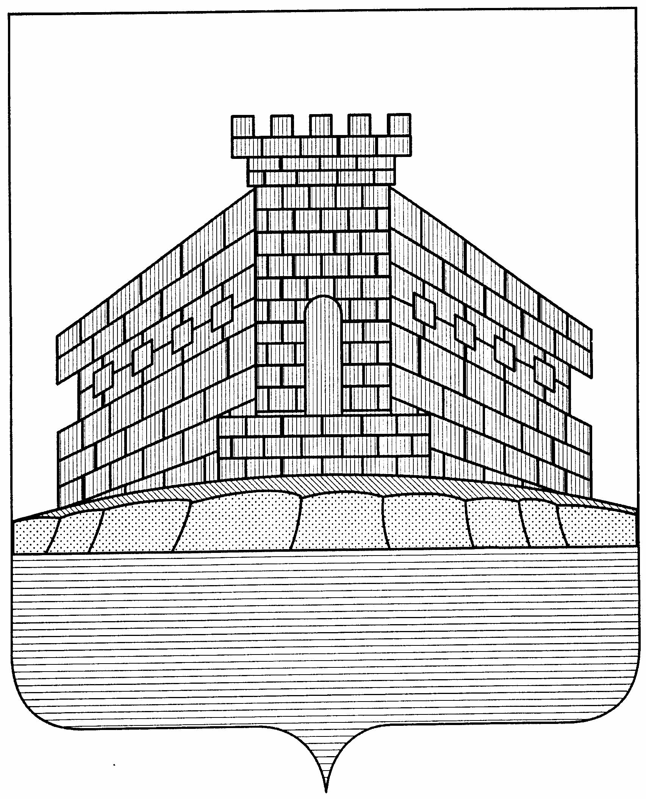

П О С Т А Н О В Л Е Н И Е

АДМИНИСТРАЦИИ ЗАДОНСКОГО МУНИЦИПАЛЬНОГО РАЙОНА
ЛИПЕЦКОЙ ОБЛАСТИ

От _ 18. 01.2016 г.Задонск № 18

Об установлении размера платы, взимаемой
с родителей (законных представителей)
за присмотр и уход за детьми
в муниципальных бюджетных дошкольных
образовательных организациях,
осуществляющих образовательную деятельность
по образовательным программам дошкольного образования

Руководствуясь Федеральным Законом Российской Федерации от 29.12.2013 №273-ФЗ «Об образовании в Российской Федерации», Законом Липецкой области от 27.03.2009 №259-ОЗ «О социальных, поощрительных выплатах и мерах социальной поддержки в сфере семейной и демографической политики, а также лицам, имеющим особые заслуги перед Российской Федерацией и Липецкой областью» (с изменениями и дополнениями), а также постановлением администрации Липецкой области от 21.12.2015г №562 «Об установлении среднего и максимального размера родительской платы за присмотр и уход за детьми в государственных и муниципальных образовательных организациях, реализующих образовательную программу дошкольного образования, находящихся на территории Липецкой области, на 2016 год» администрация Задонского муниципального района Липецкой области

ПОСТАНОВЛЯЕТ:
1. Установить размер платы, ежемесячно взимаемой с родителей (законных представителей), за присмотр и уход за детьми в муниципальных бюджетных дошкольных образовательных организациях, осуществляющих образовательную деятельность по образовательным программам дошкольного образования в размере 1 069 (одна тысяча шестьдесят девять ) рублей в месяц с 01 января 2016 года.
2. Освободить родителей (законных представителей) от платы за присмотр и уход за детьми в муниципальных бюджетных дошкольных образовательных организациях, осуществляющих образовательную деятельность по образовательным программам дошкольного образования :
- детей-инвалидов;
- детей-сирот;
- детей, оставшихся без попечения родителей;
- детей с туберкулезной интоксикацией
3.1. Освобождение от взимания родительской платы осуществляется
муниципальными бюджетными дошкольными образовательными организациями, осуществляющими образовательную деятельность по образовательным программам дошкольного образования на основании заявления одного из родителей (законных представителей) и документов, подтверждающих право детей на освобождение от взимания родительской платы, поданных в образовательное учреждение. Освобождение от взимания предоставляется на период действия соответствующего основания.
3.2. Для освобождения от взимания родительской платы за присмотр и уход за детьми в муниципальных бюджетных дошкольных образовательных организациях, осуществляющих образовательную деятельность по образовательным программам дошкольного образования один из родителей (законных представителей) ежегодно до 01 января представляет руководителю дошкольного образовательного учреждения следующие документы ( в зависимости от льготной категории):
- заявление родителей (законных представителей);
- копию справки об инвалидности (для родителей (законных представителей),
имеющих ребенка-инвалида);
- копию медицинского заключения (для родителей (законных представителей,
имеющих ребенка с туберкулезной интоксикацией);
- в отношении детей-сирот - документы, подтверждающие такой статус;
- в отношении детей, оставшихся без попечения родителей – документы,
подтверждающие такой статус.
3.3. В течение 10 календарных дней с момента получения от одного из родителей
(законных представителей) соответствующих документов, руководителем муниципальной бюджетной дошкольной образовательной организации, осуществляющей образовательную деятельность по образовательным программам дошкольного образования, принимается решение:
- о предоставлении освобождения от взимания родительской платы (оформляется
соответствующим приказом руководителя по учреждению);
- об отказе в освобождении от взимания родительской платы (оформляется
соответствующим уведомлением одному из родителей (законных представителей).
3.4. Основаниями для отказа в освобождении от взимания родительской платы
являются:
- непредставление одним из родителей (законных представителей) заявления с
приложением соответствующих документов;
- представление одним из родителей (законных представителей) недостоверных
сведений.
3.5. В случае освобождения от взимания родительской платы руководитель муниципальной бюджетной дошкольной образовательной организации, осуществляющей образовательную деятельность по образовательным программам дошкольного образования, передает заявление с приложенными к нему документами, а также соответствующий приказ об освобождении от взимания родительской платы в Муниципальное бюджетное учреждение централизованную бухгалтерию образовательных организаций Задонского муниципального района Липецкой области для исполнения.
4.Компенсационные выплаты за присмотр и уход за ребенком в муниципальных бюджетных дошкольных образовательных организациях, осуществляющих образовательную деятельность по образовательным программам дошкольного образования, ее размеры, порядок обращения за ее получением и ее выплаты осуществляются в соответствии со ст.27 Закона Липецкой области от 27.03.2009 №259-ОЗ «О социальных, поощрительных выплатах и мерах социальной поддержки в сфере семейной и демографической политики, а также лицам, имеющим особые заслуги перед Российской Федерацией и Липецкой областью» (с изменениями и дополнениями).
5. Определить следующий порядок взимания платы с родителей (законных представителей):
5.1. Начисление родительской платы, взимаемой с родителей (законных представителей) за присмотр и уход за детьми в муниципальных бюджетных дошкольных образовательных организациях, осуществляющих образовательную деятельность по образовательным программам дошкольного образования, производится Муниципальным бюджетным учреждением централизованной бухгалтерией образовательных организаций Задонского муниципального района Липецкой области (далее МБУ ЦБ ОО Задонского муниципального района) до пятого числа месяца, следующего за отчетным, согласно табелям посещаемости, предоставляемым руководителями общеобразовательных организаций до второго числа месяца.
5.2. Для оплаты родителям (законным представителям) выписывается квитанция, в которой указывается общая сумма родительской платы.
5.3. Внесение родительской платы осуществляется родителями (законными представителями) по квитанциям через банковские учреждения посредством безналичных расчетов через лицевые счета.
5.4. Родительская плата вносится в срок до 10 числа ежемесячно.
5.5. Родительская плата используется общеобразовательными организациями целевым образом на оплату питания.
5.6. Контроль за правильностью начисления размера родительской платы, ее поступлением и использованием возлагается на руководителя общеобразовательной организации.
6.Считать утратившим силу постановление администрации Задонского муниципального района Липецкой области от 30.12.2014г №1369 «Об установлении размера платы, взимаемой с родителей (законных представителей) за присмотр и уход за детьми в муниципальных бюджетных дошкольных образовательных организациях, осуществляющих образовательную деятельность по образовательным программам дошкольного образования».
7. Настоящее постановление подлежит официальному опубликованию в районной газете «Задонская правда».

8.Контроль по исполнению настоящего постановления возложить на заместителя главы администрации Е.Н. Дешину.

Глава администрации Задонского Г. И. Мосолов
муниципального района

